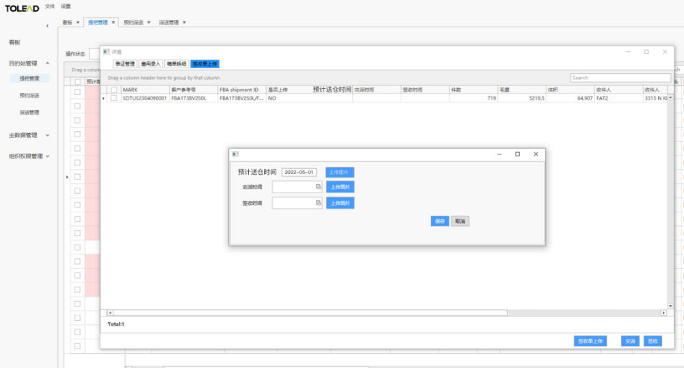
CBS 增加 目的站管理-提柜管理-签收单上传
增加 预计送仓时间字段 （同交派时间，签收时间）可批量选择订单，维护相同的
【预计送仓时间】-保存后提交

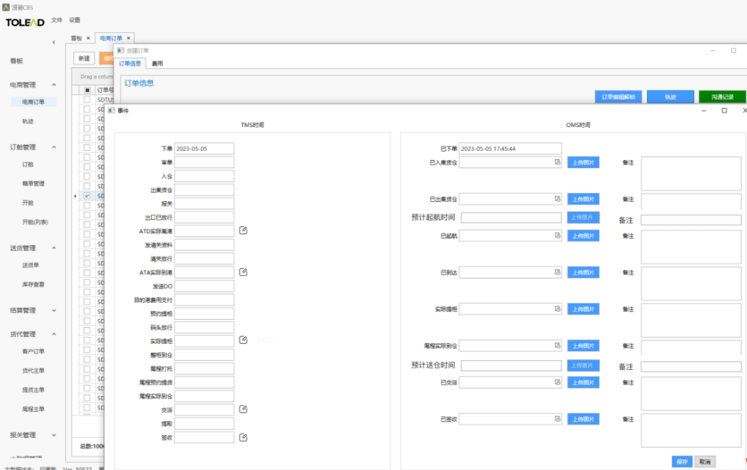
电商管理-电商订单-轨迹模块
增加 TMS时间
ATD实际离港、ATA实际到港，实际提柜、交派、签收 状态的 手工维护时间按钮（部分渠道无法抓取状态，需要手工维护时间）

OMS时间
增加预计起航时间（主单ETD时间），预计送仓时间（新增尾程主单的预计送仓时间）
默认取相关尾程同步的时间导入，可以修改后覆盖之前的时间
【已下单时间《维护的时间《当前系统时间】避免维护的时间不和运输逻辑

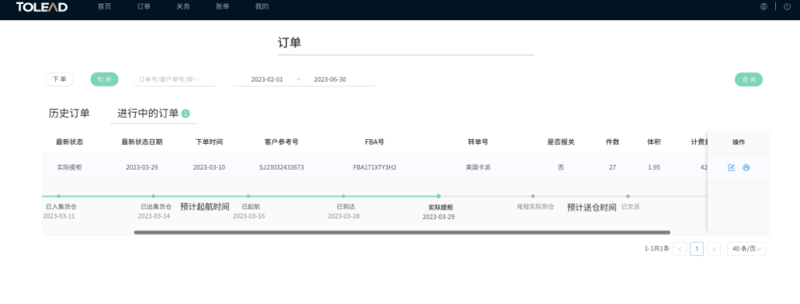
OMS界面的订单轨迹栏，增加
预计起航时间，预计送仓时间【取OMS时间的 时间字段以及照片、备注】

